Réalisation d’un « gif » animé

- Lancer le programme « paint » ( Démarrer – tous les programmes – accessoires – paint)

- Dessiner votre sujet :

- Enregistrer le fichier dans un nouveau répertoire
en choisissant Nom du fichier : dessin1
Type de fichier : GIF

- Modifier votre dessin :

- Enregistrer le fichier
en choisissant Nom du fichier : dessin2
et toujours Type de fichier : GIF
puis fermer le logiciel « paint »

- Installer le programme Unfreez sur votre ordinateur (version 2.1, recherche avec google, il existe une version française mais la version anglaise est aussi simple).

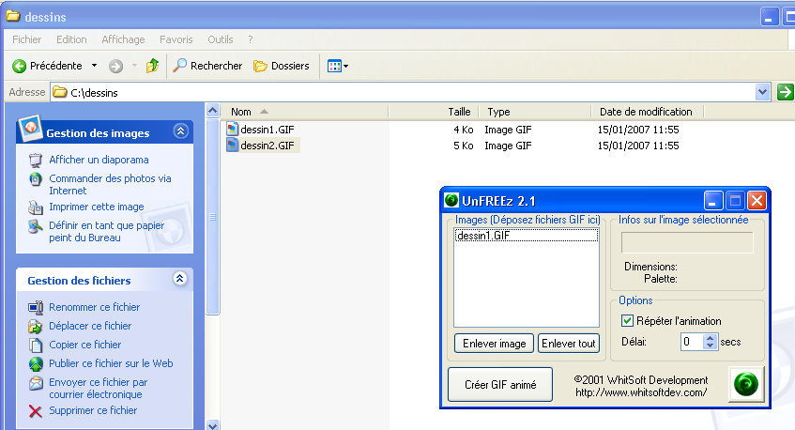
- Lancer ce programme et l’explorateur de documents, faites glisser vos fichiers dessins dans la fenêtre de Unfreez

- Cliquer sur « Créer gif animé » (make animated gif en Anglais) enregistrer ce nouveau fichier

- Double cliquer sur le fichier pour voir le résultat, vous pouvez bien entendu ajouter d’autres dessins, mettre de la couleur, utiliser des photos (il faut les convertir au format gif) etc…

Autres tutoriaux :
http://www.le-didacticiel.com/unfreez/unfreez-animation.php
http://manuelsdaide.com/FontMagic/FontMagic.htm (avec lien pour le téléchargement)

Quelques exemples :
http://guntherf.club.fr/oldweb/images/123.gif
http://guntherf.club.fr/new/ressources/informatique/peche.gif
http://sciences-physiques.ac-dijon.fr/documents/MPI/SiteMPIFontaine/TravauxEleves.htm#C

